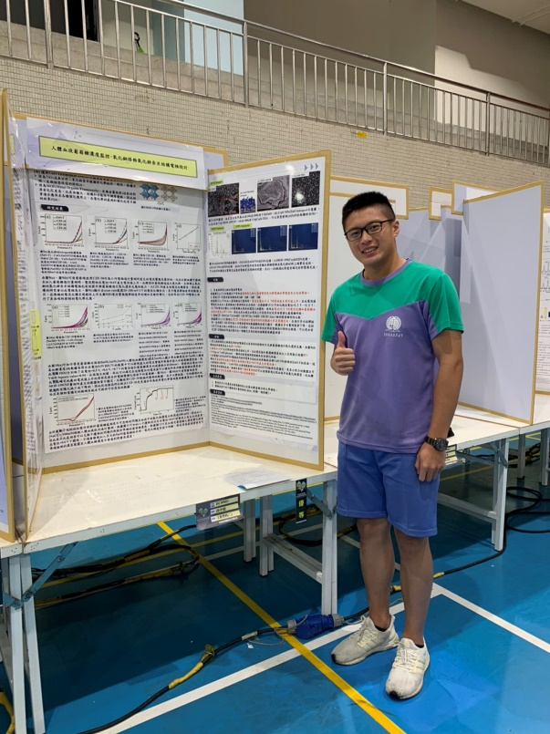 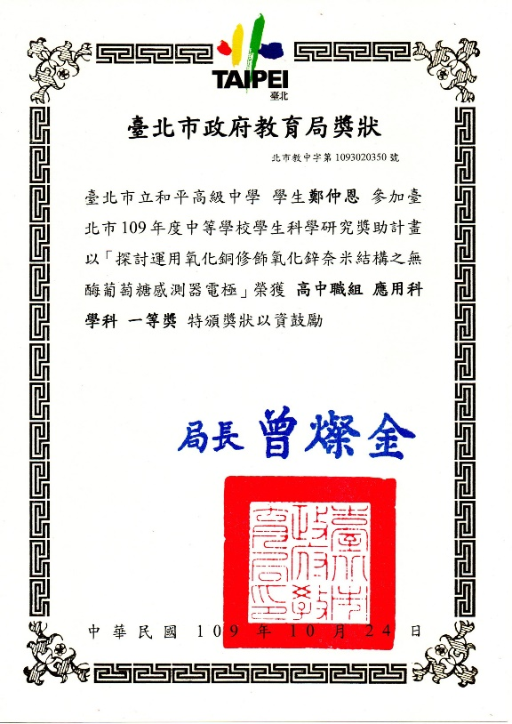

<https://reurl.cc/WX4EDL> 109年度中等學校學生科學研究獎助計畫-應用科學科 一等獎 和平高中 鄭仲恩 成果發表會報告影片

<https://reurl.cc/82lypX> 109年度中等學校學生科學研究獎助計畫-應用科學科 一等獎 和平高中 鄭仲恩 成果發表會報告後評審教授講評

<https://reurl.cc/dxrVWg> 臺北市立和平高中 208 鄭仲恩 科展獲獎感言分享

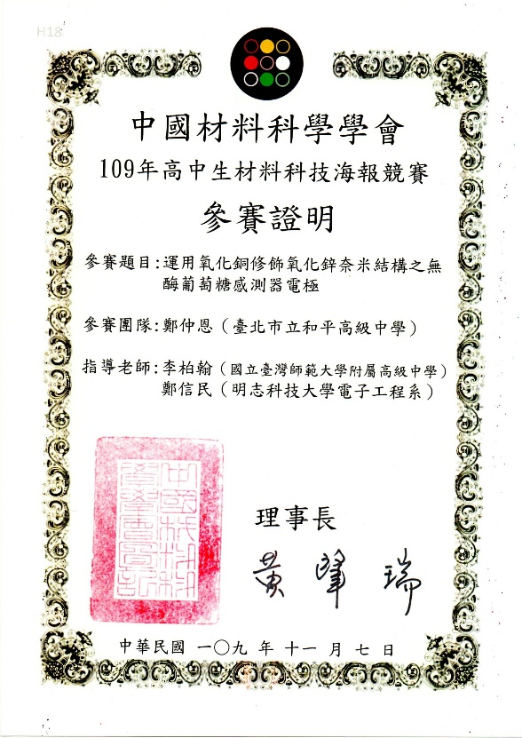 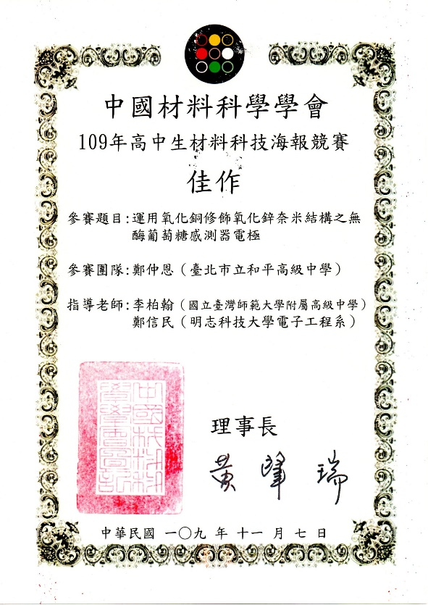 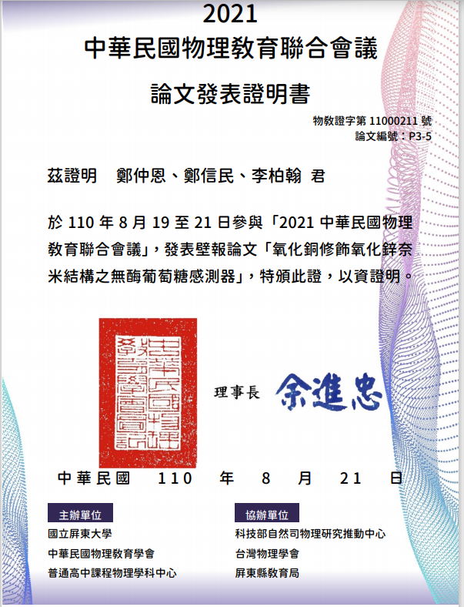 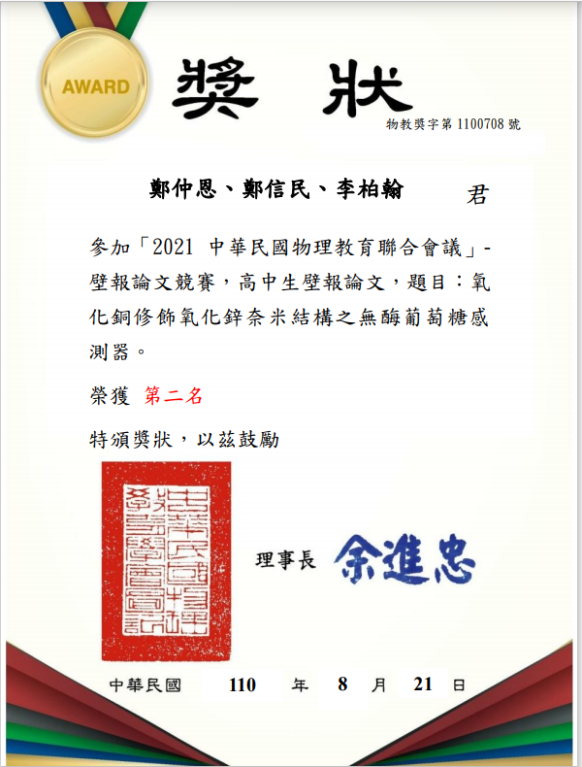

<https://reurl.cc/oxD9Qj> 2021中華民國物理教育聯合會議 高中生壁報論文線上發表影片

<https://reurl.cc/OkbXEX> 2021中華民國物理教育聯合會議 高中生壁報論文線上頒獎典禮

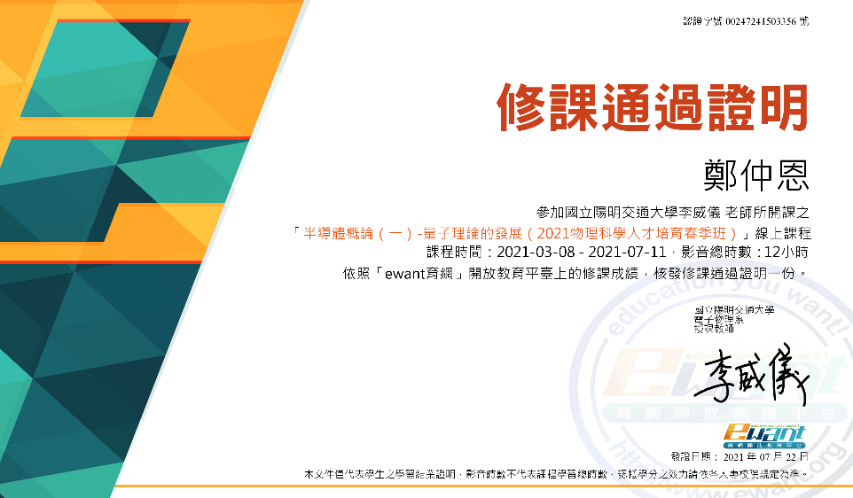 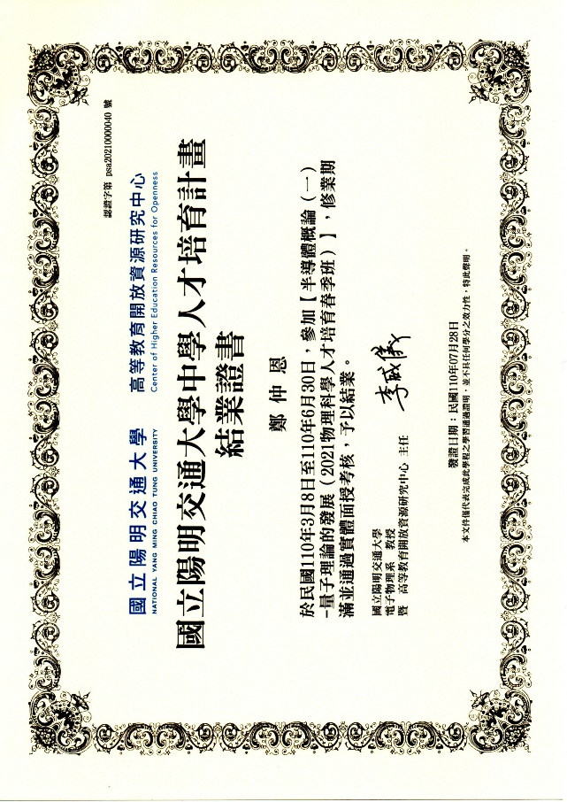

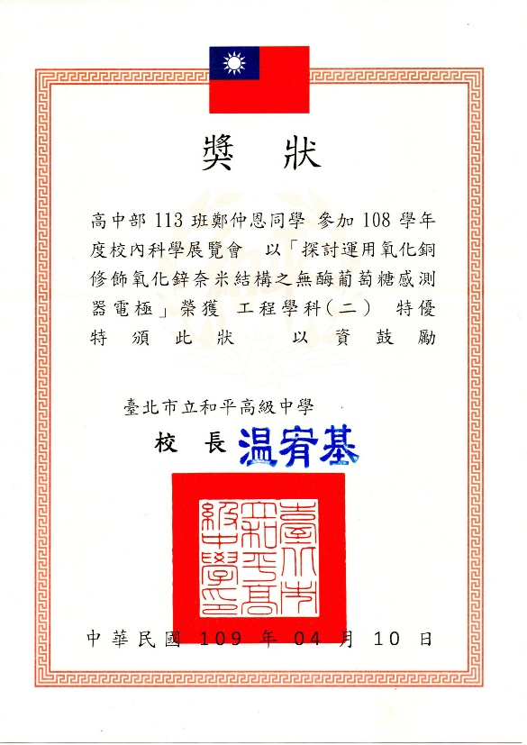 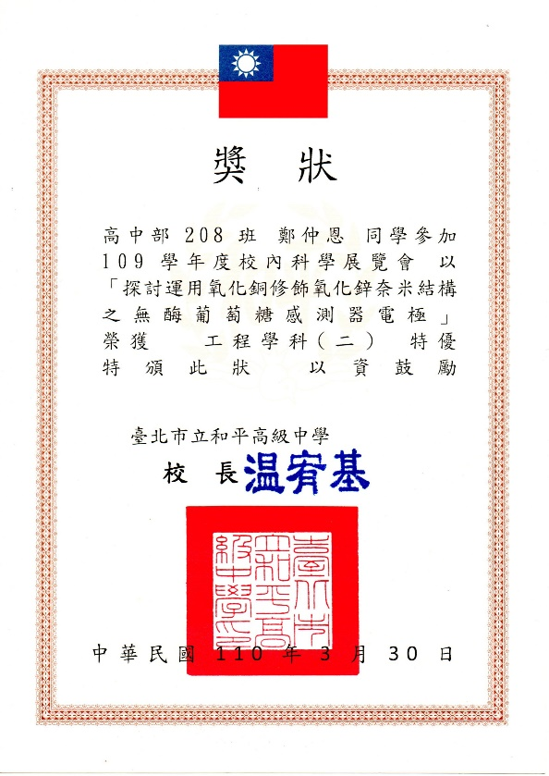

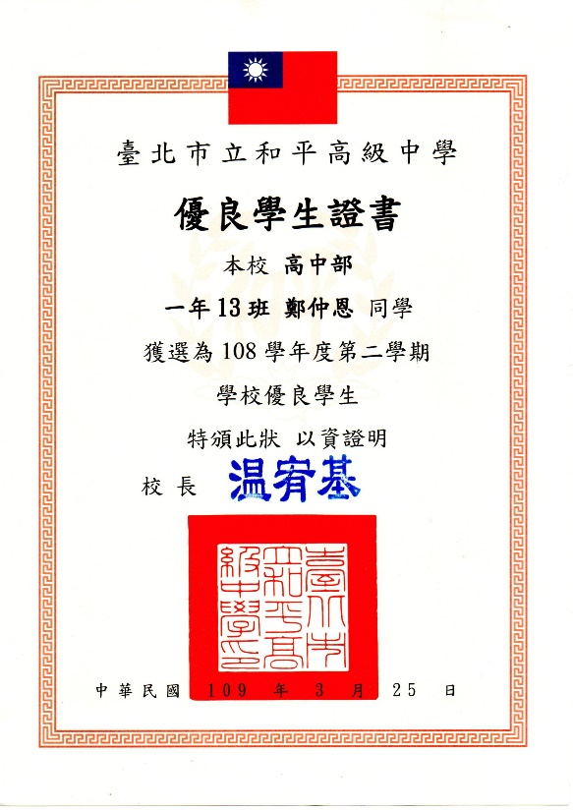 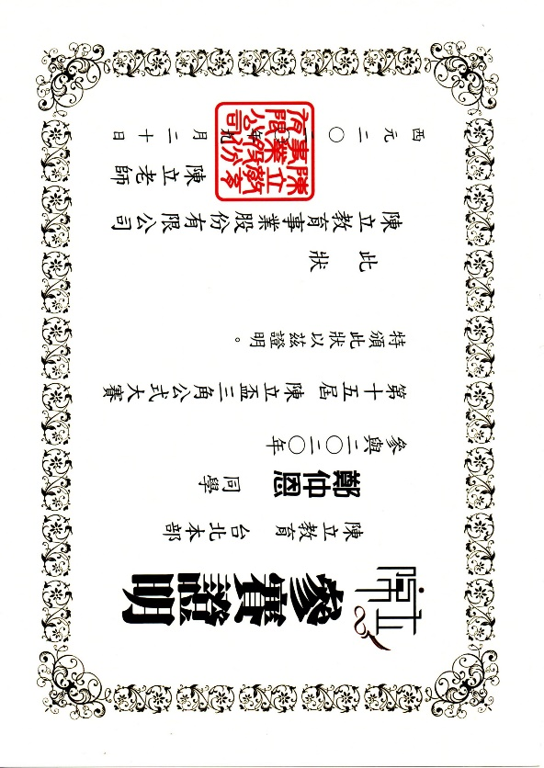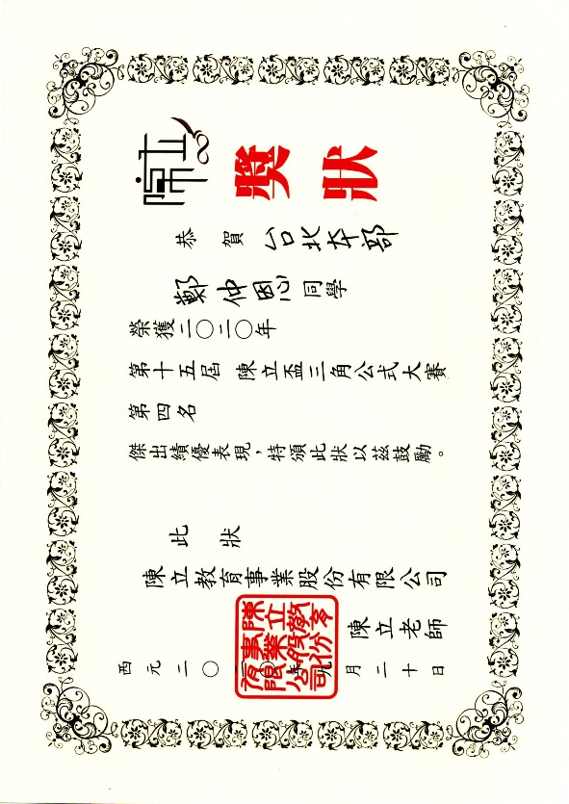 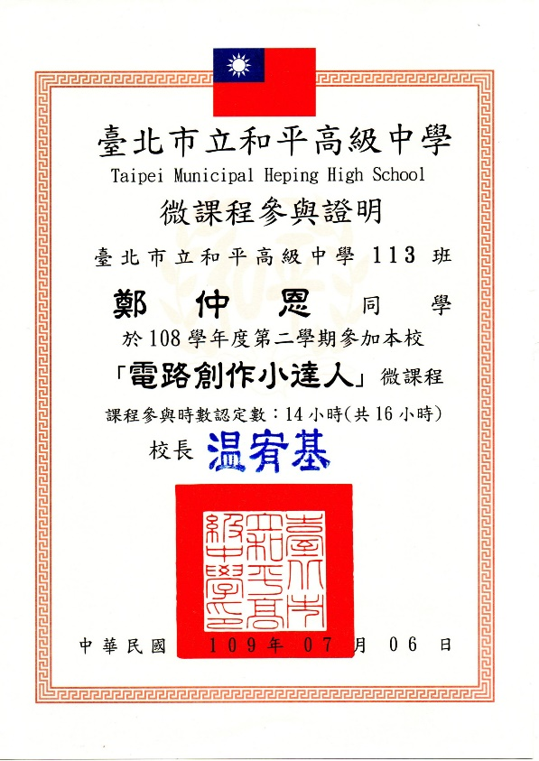

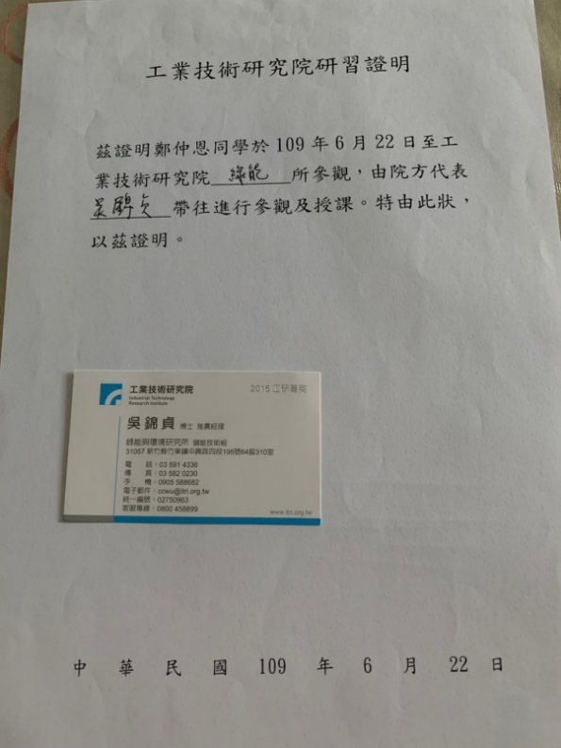 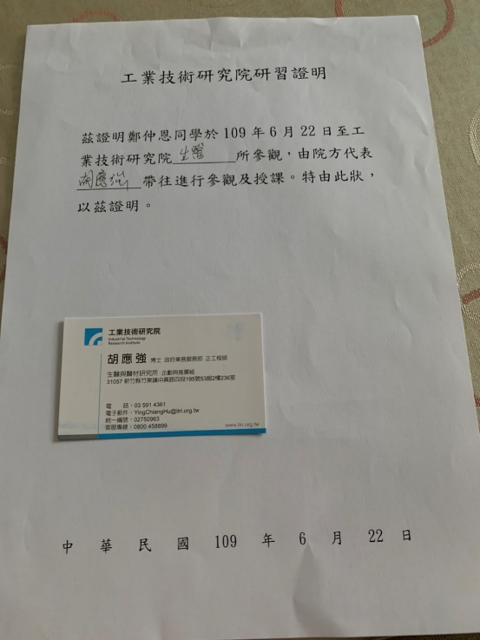

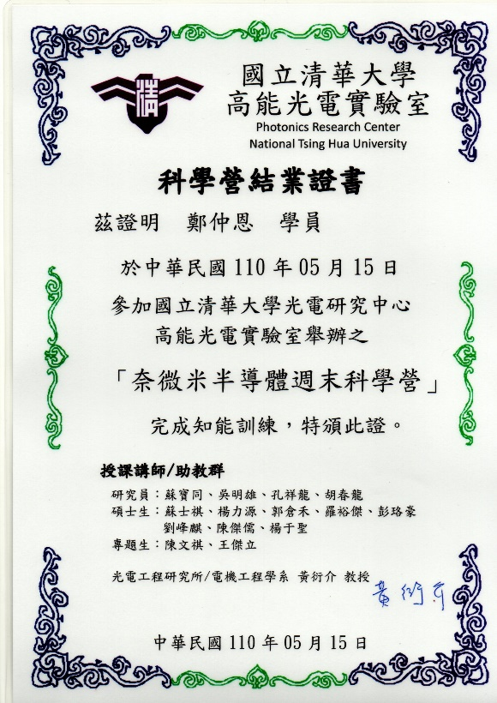 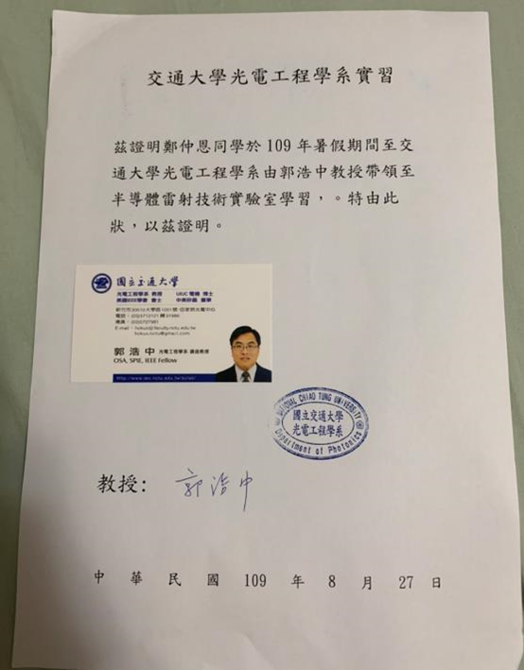

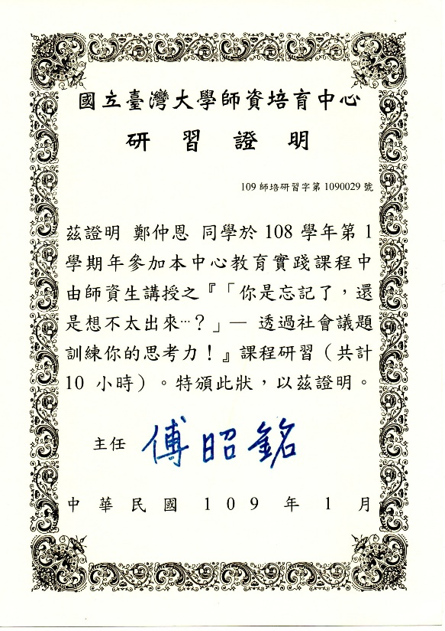 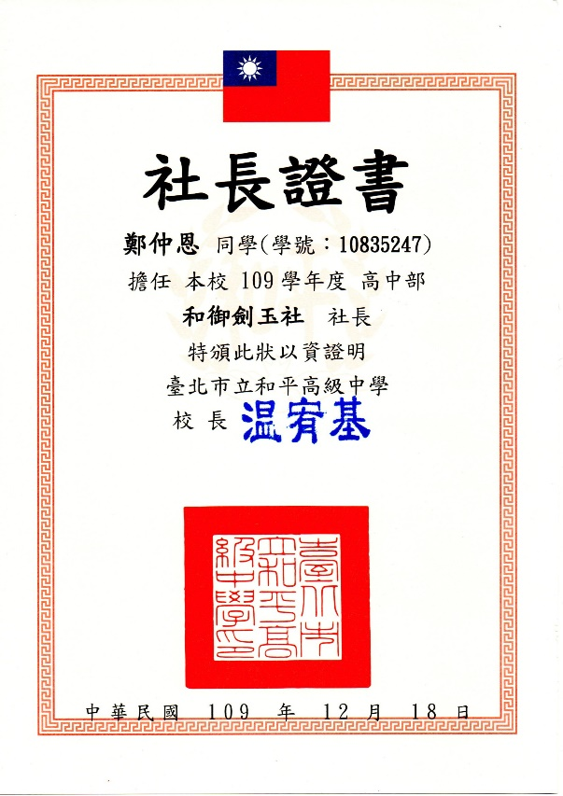

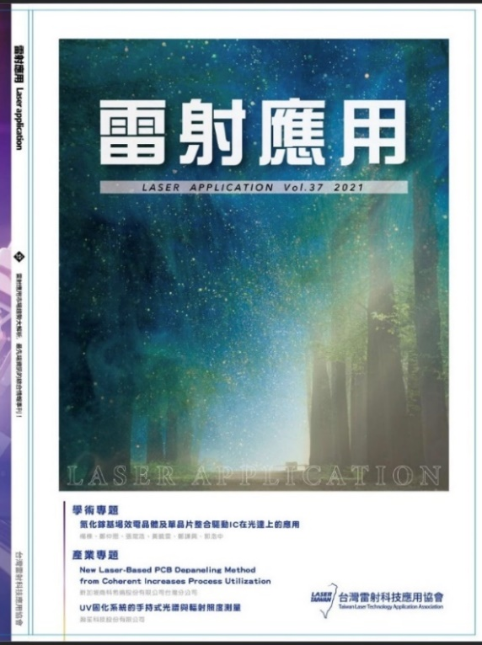 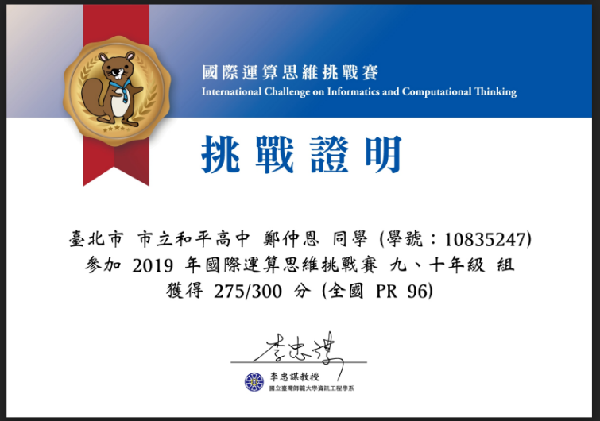

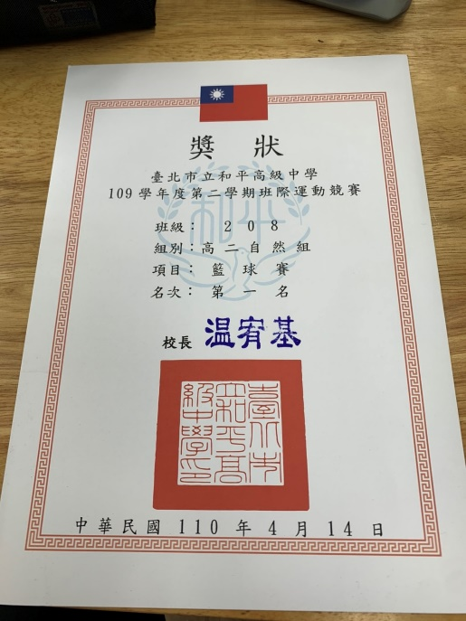 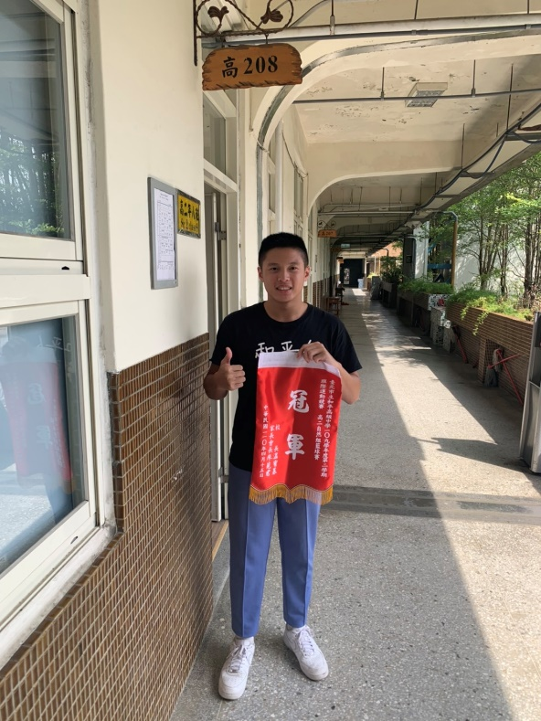

<https://reurl.cc/vgn5mo> 鄭仲恩 運動競賽highlights

|  |  |
| --- | --- |
|  |  |
| 與郭浩中教授於國立交通大學光電工程系合影 | 與楊承山教授於雷射60校園講座會場合影 |
|  |  |
| 與鄭信民教授於明志科技大學有機電子研究中心合影 | 與李柏翰博士於明志科技大學材料年會會場合影 |
|  |  |
| 與指導老師李柏翰博士及和平高中校長及評審教授於頒獎典禮合影 | 應用科學科一等獎獲獎後研究成果發表分享 |
|  |  |
| 2020材料年會海報發表@明志科技大學 | 與李柏翰博士於師大附中Lorenz lab.討論合影 |
|  |  |
| 參加國立臺灣大學化合物半導體產學研討會與講者:國立陽明交通大學郭浩中講座教授合影 | 參加2021科研發光與國立臺灣大學李宏毅教授和國立臺灣師範大學楊承山教授合影 |
|  |  |
| 籌備社團博覽會與社員合影 | 社團課與社員合影 |
|  |  |
| 偏鄉教育旅行與同學合影 | 偏鄉教育旅行(淨灘)與全班合影 |
|  |  |
| 高二班際籃球賽獲得冠軍與同學合影 | HPL籃球賽賽前與隊友合影 |